Su Distile Cihazı
Rutin laboratuvar ihtiyacında, istenilen suyun temininde kullanılır. Şebeke suyu ile çalışabilen cihaz suyu kaynatarak buharlaştırmakta ve oluşan buharı yoğuşturarak distile su elde edilmektedir.
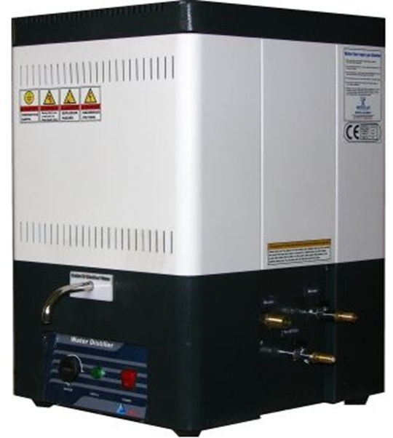
Resim 1. Su Distile Cihazı
Kullanım Talimatı
- Cihazın gücüne göre elektrik hattı kontrol edilir.
- Güç kablosu prize takılır.
- Şebeke su musluğunu ve cihazın besleme musluğunu yavaş yavaş açarak şebeke basıncını yeterli olacak şekilde ayarlanır.
- Atık borusundan su geldikten sonra yaklaşık 10-15 dk beklenir ve ilk alınan distile suyu kullanılmaz.
- Aç kapa anahtarı ile cihaza güç verilir. Aç kapa anahtarı lambasının yandığı görülür.
- Distile suyun çıkmasını beklenir.
- Çalıştırma sonunda cihaz aç kapa anahtarı ile kapatılır.
- Şebeke musluğu ve besleme musluğu kapatılır.
- Kaynama kazanı boşaltma musluğu açılır.
- Kazandaki su kireçlenme riskine karşın mutlaka sıcakken boşaltılır.
- Güç kablosu prizden çekilir.

